Параллельное построение сбалансированного слева k-мерного дерева на GPU с помощью CUDA и оптимизированной префиксной суммы

Вавилкин М. А.

ФГАОУ ВО «Южный федеральный университет», Институт математики, механики и компьютерных наук им. И. И. Воровича,

г. Ростов-на-Дону
E-mail: vavilkin@sfedu.ru
K-мерные деревья широко используются в различных областях программирования для быстрого поиска ближайших объектов – как правило многомерных точек. В компьютерной графике эта структура данных находит свое применение в том числе в методе photon mapping для хранения и поиска ближайших фотонов. Для этого при работе на CPU подходит сбалансированное дерево [1], однако из-за особенностей GPU составление дерева через указатели неэффективно [2], а значит нужно использовать дерево, с которым можно работать через индексы. Для индексной реализации дерева отлично подходит куча, а значит, что полученное дерево будет сбалансированным слева [3].
В данной работе предложна полностью параллельная реализация алгоритма построения сбалансированного слева k-мерного дерева (left-balanced k-d tree) на GPU, который принимает массив произвольных трехмерных координат (позиций фотонов) типа float и конструирует дерево в виде кучи. Алгоритм написан с использованием C++ и CUDA, не требует большого количества дополнительной памяти за исключением пары массивов для хранения индексов, а также требует всего два вызова выполнения ядер на каждый уровень строящегося дерева. Данная работа опирается на реализации, описанные в работах [3] (построение дерева) и [4] (префиксная сумма и сортировка), однако берет оттуда лишь общий подход.
Для построения дерева на вход алгоритму передается массив данных, элементы которого должны быть размещены в дереве. Соответственно, каждый элемент массива соотносится с тем или иным поддеревом. Базовый подход из работы [3], на который опирается данная реализация, заключается в использовании системы тегов – индексов, обозначающих, к какому конкретному узлу или поддереву принадлежит текущий элемент. Так, например, на нулевом шаге все элементы принадлежат нулевому узлу (всему дереву сразу), на первом шаге одна половина – первому (левому поддереву от корня), а другая половина – второму (правому поддереву от корня), и т.д. Еще одной особенностью работы [3] является то, что элементы, которые соответствуют уже обработанным узлам, т.е. тем, которые были определены как медиана (а значит и как корень) элементов того или иного поддерева, располагаются в начале массива, так что при сортировке оставшихся элементов их можно игнорировать. Пример работы алгоритма представлен на рис. 1.
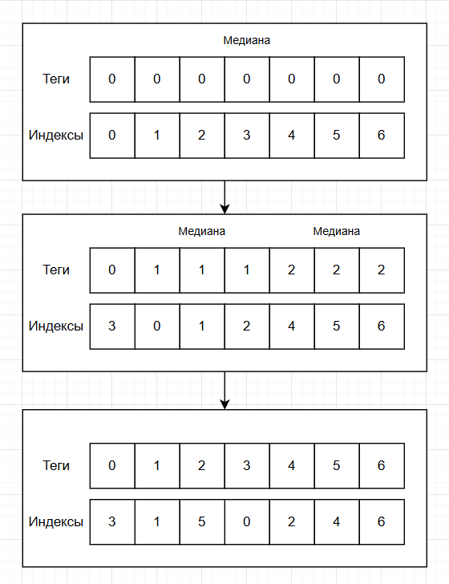
Рис. 1. Состояние массивов тегов и индексов элементов на трех шагах работы алгоритма.

Для поддержания такой структуры массива необходимо перед построением каждого уровня дерева перемещать элементы, соответствующие корням поддеревьев, в начало таким образом, чтобы сохранялась структура кучи для уже обработанных узлов. Для этого в реализации вычисляется префиксная сумма для просчета значений смещения каждого элемента. Входными данными для алгоритма префиксной суммы на этом этапе являются нули и единицы, которые сигнализируют, имеет ли элемент уникальный тег, т.е. был ли он уже обработан, а значит и должен ли быть перемещен в начало массива. Уникальность тега легко определить по его номеру и количеству уже обработанных узлов. Количество уже обработанных узлов высчитывается парой арифметических операций при известном текущем уровне дерева. Благодаря структуре массива все теги отсортированы относительно каждой своей группы (с уникальными тегами и повторяющимися), так что префиксная сумма идеально подходит для вычисления смещений. Далее в описании работы будет считаться, что обработанные узлы более не рассматриваются.
В данной работе для лучшей точности распределение элементов перед этапом сортировки высчитываются ограничивающие объемы для элементов каждого из поддеревьев из ограничивающего объема всех входных данных, а после для каждого элемента в отдельный массив записывается измерение (ось) с самой большой шириной полученного объема. Для нулевого шага ось разбиения выбирается на основе ограничивающего объема всего массива.
После предварительной подготовки, проводимой на каждом уровне, необходимо приступить к выполнению двух главных шагов обработки уровня дерева:
- Сортировка элементов массива входных данных по заранее выбранному измерению отдельно для каждого поддерева (сегмента элементов с одним и тем же тегом).
- Выбор медианы в каждом поддереве, назначение ее корневым узлом соответствующего поддерева.
Для сортировки элементов был выбран алгоритм поразрядной сортировки (radix sort) с использованием алгоритма префиксной суммы, т.к. он требует относительно малое количество дополнительной памяти и имеет высокую скорость выполнения. Общая идея описана в работе [4]. Авторы предлагают два варианта функции вычисления префиксной суммы: одна – для обработки фиксированного числа элементов (в два раза больше, чем потоков в блоке), вторая – для обработки массива произвольного размера (не более количества элементов прошлой функции). Если количество входных данных слишком велико, стандартный подход подразумевает последовательный запуск и объединение результатов работы той или иной функции для его разных частей.
В данной работе, используется функция-надстройка, которая вызывает одну из ранее упомянутых функций в зависимости от ситуации и обрабатывает различные случаи в зависимости от длины входных данных. Чтобы избежать недостатков оригинального алгоритма, используется механизм синхронизации сетки, что позволяет обработать массив любой длины за один вызов ядра, без последующего шага объединения разрозненных данных.
Чтобы не перемещать многомерные данные множество раз, сортируются их индексы. Т.к. единовременно многомерные точки сортируются только по одному измерению, то фактически выполняется сортировка массива по числам типа float. Поразрядная сортировка подразумевает сортировку по битам числа от младшего к старшему. Соответственно, следующие шаги алгоритма поразрядной сортировки выполняются 32 раза (количество бит в типе float):
- Преобразовать координаты по вычисленному ранее измерению в тип uint32_t, инвертировать все биты, если число отрицательное, и инвертировать старший бит, если число положительное. Для преобразования типа существует встроенная функция __float_as_uint.
- Записать рассматриваемый на данной итерации бит в массив, предварительно инвертировав его. Это массив, который необходимо обработать алгоритму префиксной суммы.
- Выполнить алгоритм префиксной суммы.
- Высчитать смещение каждого из элементов внутри текущего сегмента (последовательности элементов с одним и тем же тегом), вычитая вклад предыдущих сегментов. Для корректного вычисления смещений требуется найти индексы начала и конца этих сегментов. Их легко вычислить по индексу текущего элемента, текущему уровню глубины дерева и общему количеству элементов.
- Записать смещенные индексы в дополнительный массив индексов, чтобы избежать конфликта одновременного чтения-записи.
- Поменять указатели массивов индексов. Из-за четного числа шагов алгоритма, результат будет храниться по адресу оригинального, не дополнительного массива.
В рамках данной работы предложена реализация алгоритма построения сбалансированного слева k-мерного дерева за O(${n log}_{2}{n}$), которая требует дополнительную памятью в размере $n*18$ байт, где n – длина массива входных данных. Для сравнения массив фотонов, по координатам которого проводится распределение самих фотонов по дереву, занимает $n*36$ байт, что в два раза больше требуемой алгоритмом временной памяти. Благодаря механизму синхронизации сетки, реализация не требует дополнительных шагов постобработки после каждого вызова функции сортировки. Получаемая после выполнения алгоритма структура легко расширяема на произвольную размерность и тип данных и может быть использована как на GPU, так и на CPU для ускорения поиска ближайших соседей в трехмерном пространстве.
Литература:
- Вавилкин М. А. Использование метода фотонных карт для создания текстуры каустик // Современные информационные технологии: тенденции и перспективы развития [Электронный ресурс]: Материалы XXXI научной конференции (Южный федеральный университет, Ростов-на-Дону, 18-20 апреля 2024 г.) – Ростов-на-Дону ; Таганрог : Издательство Южного федерального университета, 2024, с. 101-102.
- Вавилкин М. А., Демяненко Я. М. Разработка унифицированного трассировщика лучей: адаптация кода для CPU и GPU // Современные информационные технологии: тенденции и перспективы развития [Электронный ресурс] : Материалы XXXII научной конференции (Южный федеральный университет, Ростов-на-Дону, 17 – 19 апреля 2025 г.) – Ростов-на-Дону ; Таганрог : Издательство Южного федерального университета, 2025, с. 85-87.
- Nguyen H. GPU Gems 3. – Boston: Addison-Wesley Professional, 2007. - 942 с.
- Wald Ingo. GPU-friendly, Parallel, and (Almost-)In-Place Construction of Left-Balanced k-d Trees [Электронный ресурс] URL: https://arxiv.org/abs/2211.00120

